DIAGRAMA DE CLASSES

Data: 21/04/2026
Nome Grupo: Operação Lava Jato

Figura 1 – Diagrama de Classes
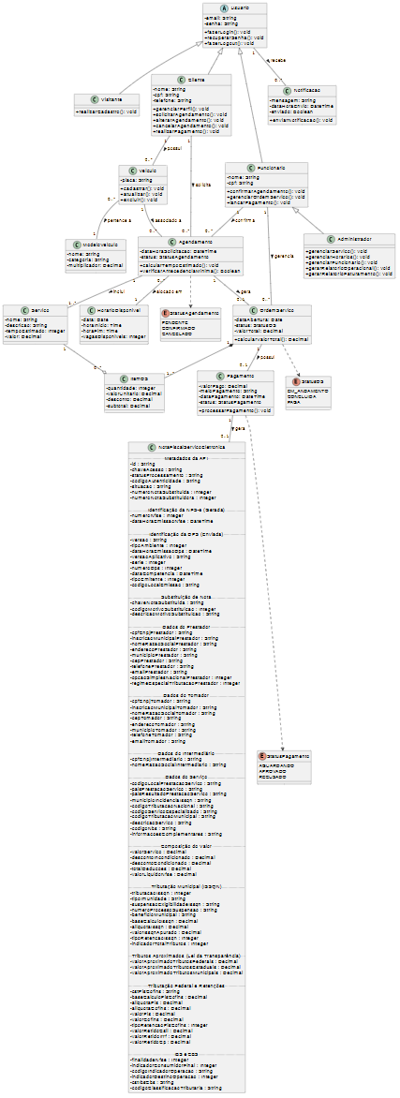
Fonte: Autores

